JĘZYK POLSKI KLASA VI A, 20.04- 24.04,2020r. BEATA KOMAR

20.04.2020r.

Temat: Nowoczesny świat tradycyjnych wartości w powieści ,, Felix, Net i Nika ….”.

- Korzystając z dostępnych źródeł wyjaśnij termin: nowoczesność. Zapisz w zeszycie.
- Przepisz do zeszytu podaną notatkę:
Nowoczesne technologie dają człowiekowi wiele możliwości, ale niosą także zagrożenia.
Nowoczesne technologie:
Możliwości: - ułatwiają życie;
- podnoszą standard życia;
- pomagają korzystać z zasobów wiedzy;
- umożliwiają rozwój nauki, wymianę informacji i kontakt na odległość;
- często podnoszą nasze bezpieczeństwo.
Zagrożenia: - mogą wymknąć się spod kontroli;
- zmieniają nasz sposób uczenia się;
- mogą nas od siebie uzależnić;
- często ulegamy pokusie posiadania nowości;
- mogą okazać się,, złodziejami czasu”.
Wniosek: Aby uniknąć tych zagrożeń trzeba: ostrożnie i z rozwagą korzystać z osiągnięć techniki, wykorzystywać ją dla dobra ludzi, starać się przewidywać konsekwencje wszystkich działań, być odpowiedzialnym za to, co się tworzy.
- Wypełnij załączoną kartę pracy. Możesz ją też wydrukować i wkleić do zeszytu lub przepisać. Zostaw do sprawdzenia.

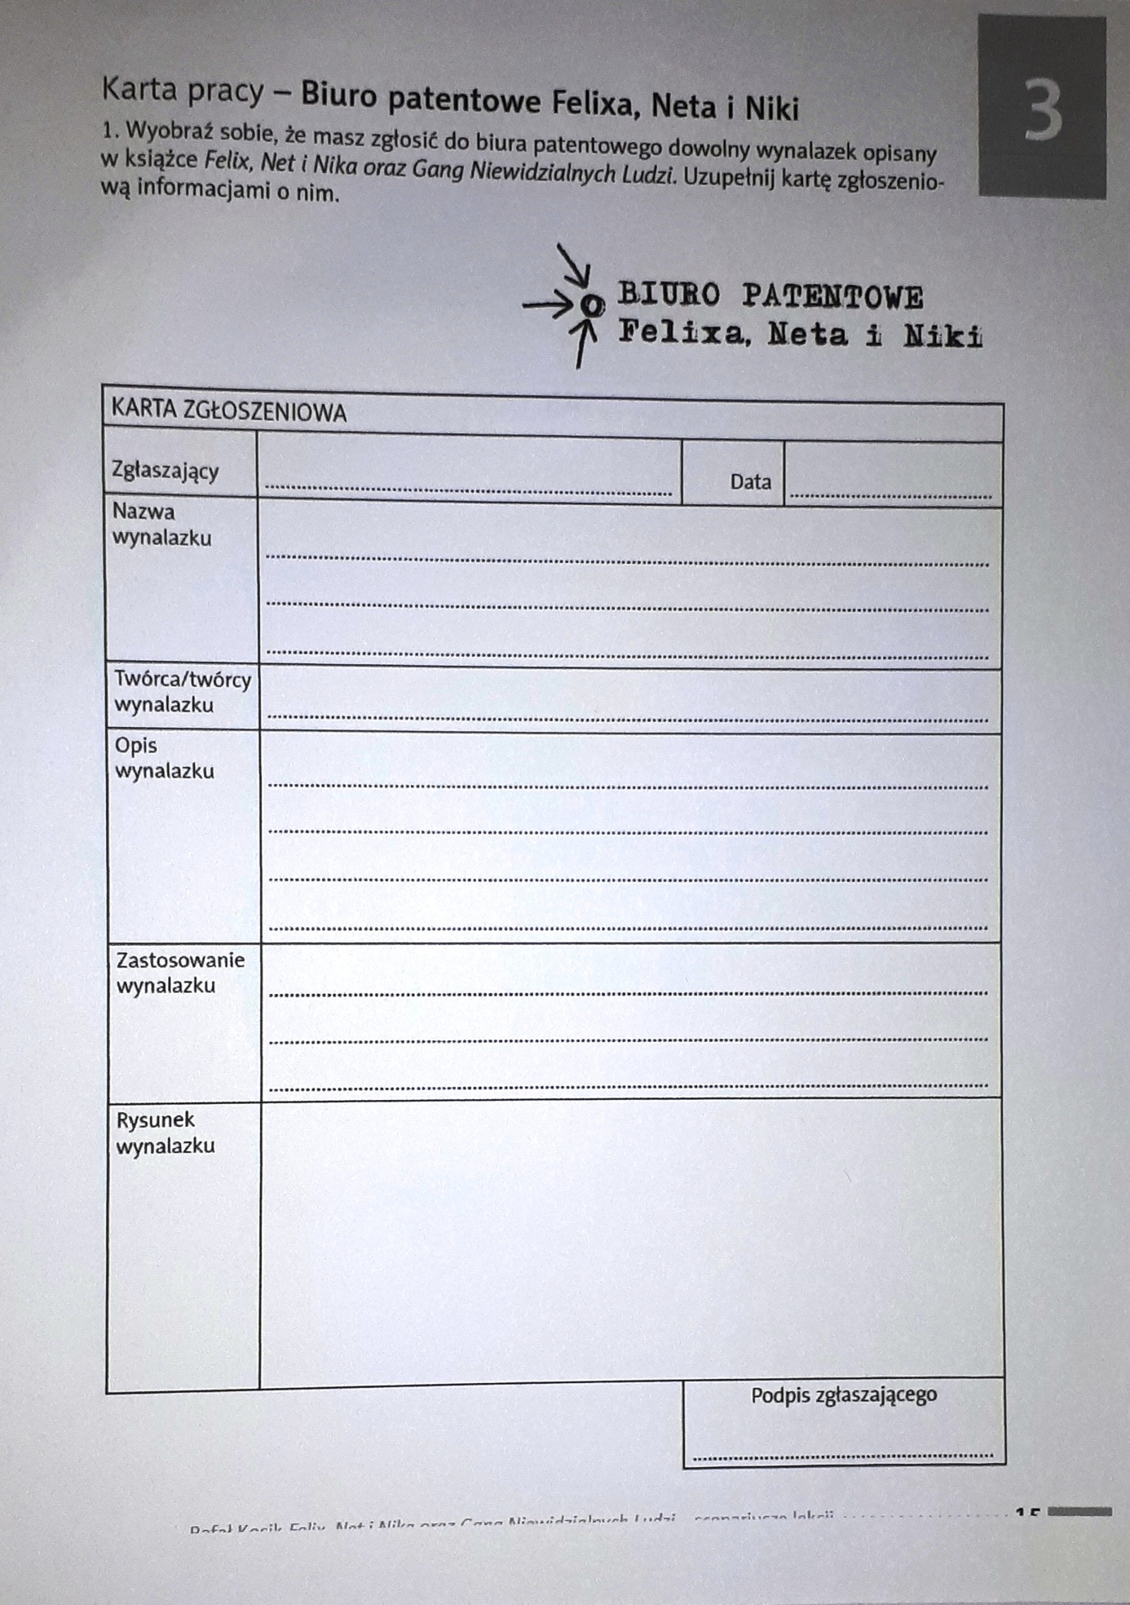
- Opisz niezwykły wynalazek, który pomógłby rozwiązać jeden z problemów współczesnych ludzi. Pamiętaj!! Pisz samodzielnie. Pracę podpisaną imieniem i nazwiskiem wyślij mi na adres: beatakomar2@gmail.com do 22.04.2020r.
21.04.2020r.

Temat: Cierpliwie dążyć do celu - ,, Siewca”.

- Zapoznaj się z tekstem ,, Siewca”, podręcznik str. 223.
- Wpisz do zeszytu definicję przypowieści i alegorii ze str. 225.
- Wykonaj w zeszycie ćwiczenie: 3 i 6 ze str. 224.
- Do wybranego frazeologizmu z ćwiczenia 6, wykonaj w zeszycie ilustrację.

23.04.2020r.

Temat: Drobne sprawy też są ważne.

- Przeczytaj przypowieść o pannach roztropnych …, str. 225, podręcznik.
- W postaci planu wydarzeń, zapisz w zeszycie treść przeczytanej przypowieści.
- Korzystając z dostępnych źródeł, zapisz w zeszycie synonimy wyrazu: roztropny.
- Wykonaj ćwiczenie 7, str. 226, podręcznik.
- Z tekstu przypowieści w tłumaczeniu ks. J. Wujka wypisz do zeszytu wyrazy, których dziś nie używamy. Napisz jak nazywamy takie wyrazy.

24.04.2020r.

Temat: Kropka i przecinek – ćwiczenia.

- Uważnie (2x) przeczytaj informacje zamieszczone w podręczniku, str. 263-264.
- Przepisz do zeszytu, kiedy stawiamy kropkę, a kiedy jej nie stawiamy.
- Wypisz w zeszycie przed jakimi spójnikami stawiamy przecinek, a przed którymi go nie stawiamy.
- W zeszycie wykonaj ćwiczenia: 1, 2 str. 264 oraz 5, 8 str. 265.

